PROGRAMACION ORIENTADA A OBJETOS

PROPUESTA DE PROYECTO

Semestre 2014-2015/I

No de proyecto

Nombre del proyecto

Integrantes del equipo

Objetivo del proyecto

Descripción del proyecto

Descripción e imágenes de cada nivel

Nivel Principiante

Nivel Intermedio

Nivel Avanzado

Diagrama de clases UML

Características y comportamiento de cada clase

Herencia y polimorfismo

Cronograma de actividades (plan de trabajo)

Bitácora de actividades (historial)

1. No de proyecto

175

1. Nombre del proyecto

Garfield´s Eat

1. Integrantes del equipo

201627 Carmen Irene Lozano Ruiz

1. Objetivo del proyecto

El objetivo consiste en comer la mayor cantidad de comida posible para poder ganar, procura no comer bombas ni venenos porque si las comes iras perdiendo vidas.

1. Descripción del proyecto

En juego se encontrara Garfield quien tendrá que comer la comida que se encuentre cayendo, la comida será lasagna, hamburguesa y pizza; cada comida le dará a Garfield una cierta cantidad de puntos: la lasagna le dará 100 puntos, la pizza le dará 70 puntos y la hamburguesa le dará 20 puntos; también irán cayendo bombas y venenos, las bombas si tocan a Garfield harán que pierda una vida y si come un veneno hará que Garfield disminuya su velocidad, para curar a Garfield por lo del veneno se tendrá que comer una medicina la cual le ayudará a tener la velocidad que tenía. Para poder ganar se necesitará llegar a mayor de 1200 puntos, cuando Garfield no tenga vidas perderá automáticamente.

1. Descripción e imágenes de cada nivel

Cada nivel será más difícil, en el primer nivel irán cayendo con poca velocidad la comida, las bombas, los venenos y la medicina, para poder pasar al siguiente nivel se tendrá que llegar a cierta puntuación. En el segundo nivel los objetos irán cayendo un poco más rápido y para el tercer nivel los objetos irán cayendo.

* Nivel Principiante

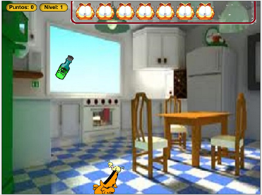

En este nivel los objetos caerán lentamente y para pasar al siguiente se necesitará llegar a la puntuación mayor a 500 puntos.

* Nivel Intermedio

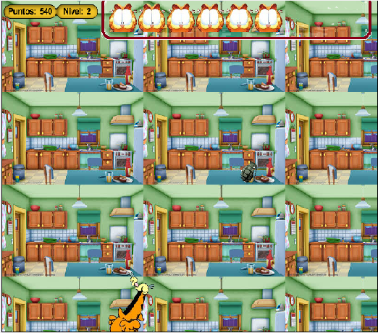

En este nivel los objetos caerán más rápido y para pasar al siguiente se necesitará llegar a la puntuación mayor a 1000 puntos.

* Nivel Avanzado

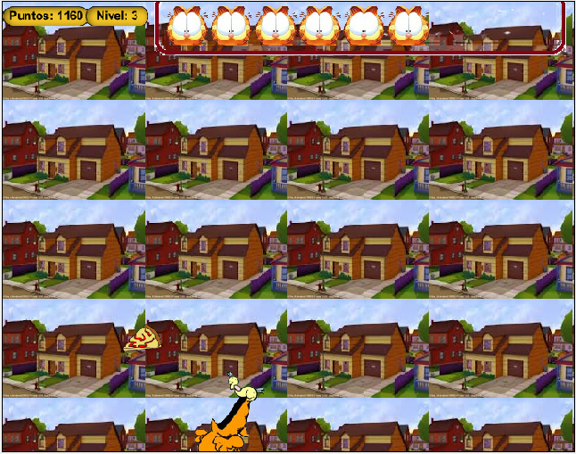

En este nivel los objetos caerán más rápido y para poder ganar se necesitará llegar mayor a 1500 puntos.

1. Diagrama de clases UML

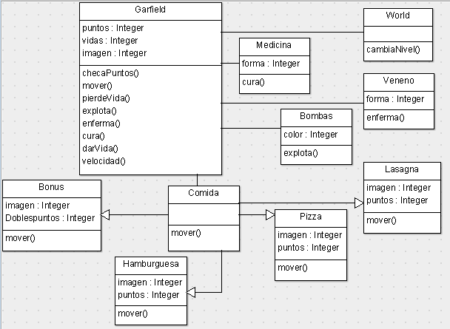

1. Características y comportamiento de cada clase

Escribir aquí las características de las principales clases de su proyecto.

|  |  |
| --- | --- |
| Nombre de la clase: | Garfield |
| Características: | Puntos |
|  | Vidas |
|  | Imagen |
| Comportamiento: |  |
|  | ChecaPuntos(), mover(), pierdeVida(), explota() |
|  | enferma(), cura(), darVida(), velocidad() |

*\* Para añadir más renglones a la tabla primero debe seleccionar el renglón y después desde el menú “****Tabla****” seleccionar la opción “****Insertar una fila debajo****”*.

|  |  |
| --- | --- |
| Nombre de la clase: | Medicina |
| Características: | Forma |
|  |  |
|  |  |
| Comportamiento: | Cura() |
|  |  |
|  |  |

*\* Para añadir más renglones a la tabla primero debe seleccionar el renglón y después desde el menú “****Tabla****” seleccionar la opción “****Insertar una fila debajo****”*

|  |  |
| --- | --- |
| Nombre de la clase: | World |
| Características: |  |
|  |  |
|  |  |
| Comportamiento: | cambiaNivel() |
|  |  |
|  |  |

*\* Para añadir más renglones a la tabla primero debe seleccionar el renglón y después desde el menú “****Tabla****” seleccionar la opción “****Insertar una fila debajo****”*

|  |  |
| --- | --- |
| Nombre de la clase: | Bomba |
| Características: | Color |
|  |  |
|  |  |
| Comportamiento: | Explota() |
|  |  |
|  |  |

|  |  |
| --- | --- |
| Nombre de la clase: | Comida |
| Características: |  |
|  |  |
|  |  |
| Comportamiento: | mover() |
|  |  |
|  |  |

|  |  |
| --- | --- |
| Nombre de la clase: | Lasagna |
| Características: | Imagen |
|  | Puntos |
|  |  |
| Comportamiento: | Mover() |
|  |  |
|  |  |

|  |  |
| --- | --- |
| Nombre de la clase: | Hamburguesa |
| Características: | Imagen |
|  | Puntos |
|  |  |
| Comportamiento: | mover() |
|  |  |
|  |  |

|  |  |
| --- | --- |
| Nombre de la clase: | Pizza |
| Características: | Imagen |
|  | Puntos |
|  |  |
| Comportamiento: | mover() |
|  |  |
|  |  |

|  |  |
| --- | --- |
| Nombre de la clase: | Bonus |
| Características: | Imagen |
|  | doblesPuntos |
|  |  |
| Comportamiento: | mover() |
|  |  |
|  |  |

1. Herencia y polimorfismo

Escribir aquí una explicación de como se utilizará la herencia y polimorfismo dentro de su proyecto.

1. Cronograma de actividades (plan de trabajo)

Describir todas las actividades por realizar desde la propuesta del proyecto hasta la entrega considerando los siguientes entregables:

* + Manual del usuario
  + Manual del programador (este documento)
  + Código
  + Video
  + Link a Greenfoot

Se deben tomar en cuenta las siguientes fechas importantes:

* + fecha de entrega para examen de ordinario: 2 de diciembre
  + fecha de entrega para examen de extraordinario: 4 de diciembre
  + fecha de entrega para examen de titulo: 11 de diciembre

|  |  |  |
| --- | --- | --- |
| Fecha de Inicio | Fecha de Término | Actividad por realizar |
|  | 22/02/2015 | Propuesta de proyecto |
|  | 16/03/2015 | Diagrama de clases |
|  | 20/04/2015 | Avance del proyecto |
|  | 28/05/2015 | Proyecto |

*\* Para añadir más renglones a la tabla debe seleccionar primero la tabla y después desde el menú “****Tabla****” seleccionar la opción “****Insertar una fila debajo****”*

1. Bitácora de actividades (historial)

Esta parte será llenada durante la elaboración del proyecto. Aquí se deben describir cada una de las actividades realizadas desde la propuesta hasta la entrega del proyecto.

|  |  |
| --- | --- |
| Fecha (dd/mm/aa) | Descripción de la actividad realizada |
|  |  |
|  |  |
|  |  |
|  |  |
|  |  |
|  |  |

*\* Para añadir más renglones a la tabla debe seleccionar primero la tabla y después desde el menú “****Tabla****” seleccionar la opción “****Insertar una fila debajo****”*